OSLAVY 100 LET JEANA RÉDÉLÉ: 1000 MODELŮ ALPINE V DIEPPE
02/06/2022

- Alpine představuje novou limitovanou sérii A110 GT J. Rédélé na počest stého výročí narození svého zakladatele.

- Téměř 1 000 vozů Alpine všech generací se sešlo v rodišti značky v Dieppe, kde se mnoho návštěvníků podělilo o svou vášeň pro značku.

- Na všechny čekal nezapomenutelný průvod, který přivítal vůz formule 1 BWT Alpine F1 jedoucí vůbec poprvé ulicemi města.

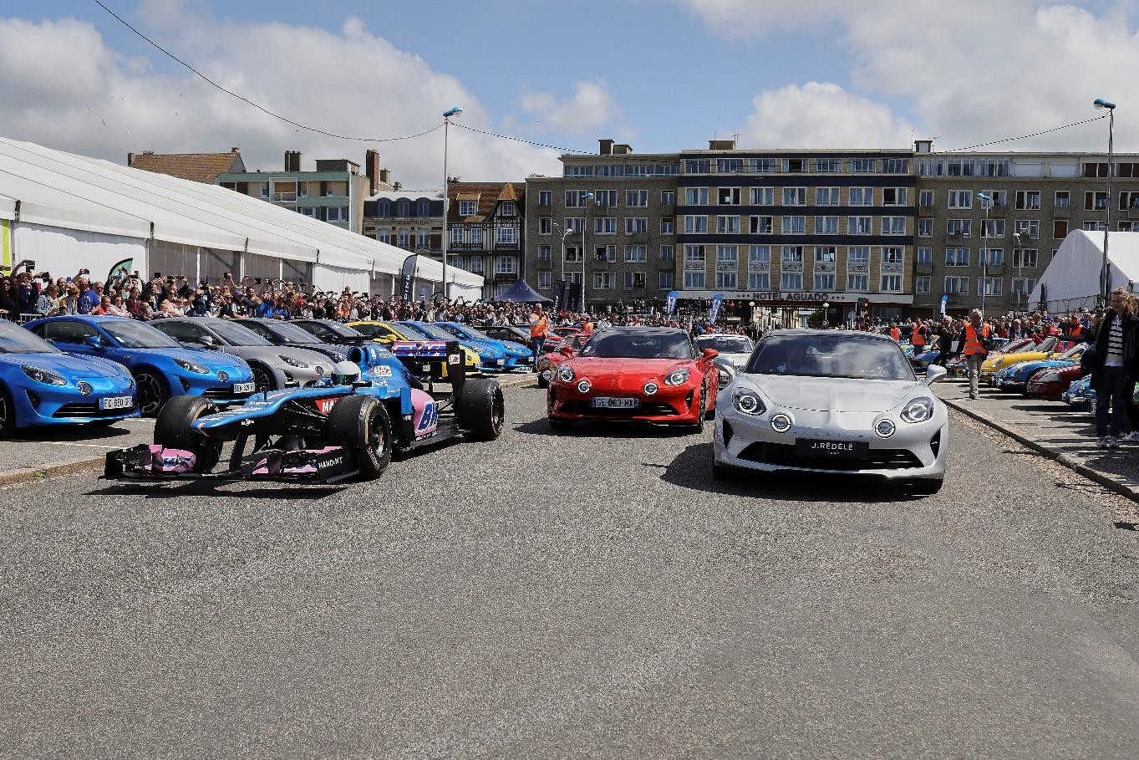
Nezapomenutelný průvod, který přivítal vůz formule 1 BWT Alpine F1

LIMITOVANÁ SÉRIE NA POČEST ZAKLADATELE JEANA RÉDÉLÉ

Rok 2022, který se nese ve znamení oslav 100. výročí založení společnosti, je pro Alpine a všechny její nadšence historickým rokem. Toto historické setkání bylo pro značku příležitostí vzdát hold svému zakladateli světovou premiérou limitované série nesoucí jeho jméno: A110 GT J. Rédélé.
Tato limitovaná série vychází z modelu A110 GT a vyznačuje se barvou, kterou měl Jean Rédélé obzvláště rád, šedou Montebello, kombinovanou výhradně s lesklou černou střechou. Elegantní limitovaná série orientovaná na Grand Touring, která odráží image svého tvůrce s nadstandardní výbavou. Černá střecha s vysokým leskem zvýrazňuje livrej tohoto modelu A110 GT J. Rédélé, černá 18palcová kola Grand Prix s diamantovým efektem a stříbrné brzdové třmeny podtrhují tento jedinečný model. Černý kožený interiér a elegantní černé prošívání podtrhují symbiózu mezi šedým exteriérem Montebello a tmavými stylistickými prvky.
Řada A110 GT J. Rédélé má stejný motor o výkonu 300 k jako A110 GT.
Je omezena na pouhých 100 kusů a v odkazu na 100. výročí svého zakladatele bude v každém voze umístěna plaketa s podpisem Jeana Rédélého a číslováním od 1 do
100. Objednávky na tuto limitovanou sérii byly k dispozici prostřednictvím aplikace Alpine od 1. června a tentýž den byly všechny vozy prodány.
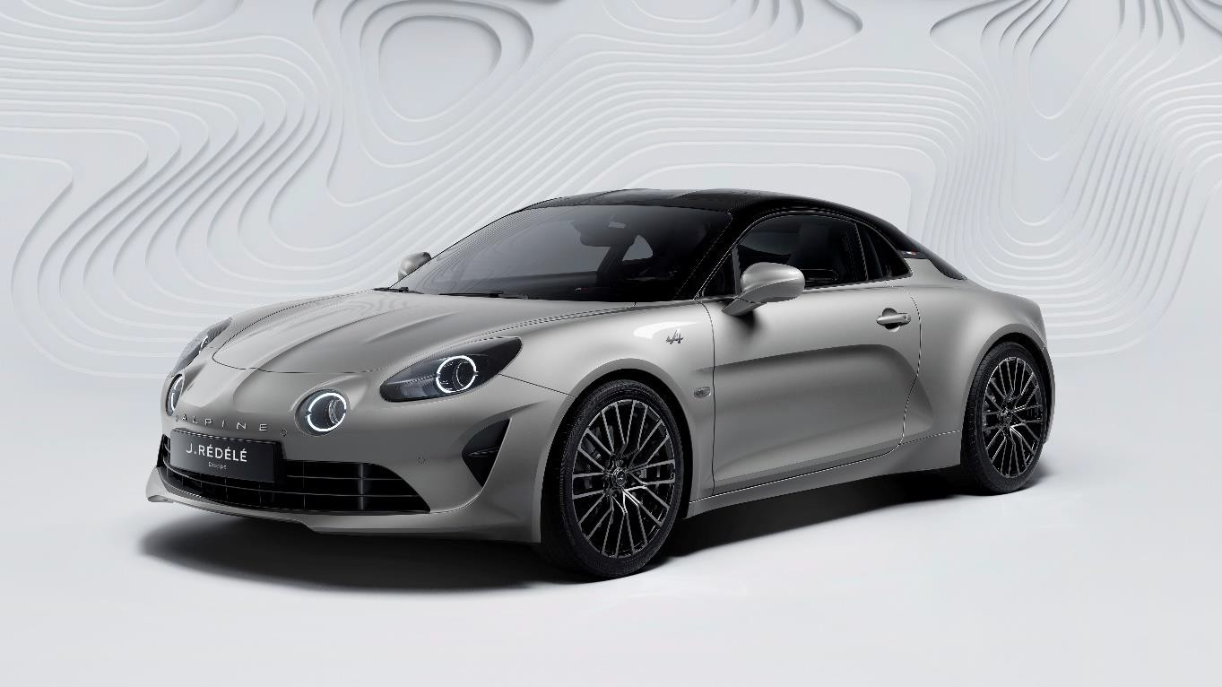
Řada A110 GT J. Rédélé Limited Edition

A522 V CENTRU PŘEHLÍDKY V ULICÍCH DIEPPE

Po vyjetí z Manufacture Alpine Dieppe Jean Rédélé, historického místa výroby tehdejších i současných Alpine, zamířila přehlídka vozidel, která charakterizovala historii značky, na nábřeží v Dieppe. Vůz F1 nezůstal při své premiéře v ulicích města bez povšimnutí. Spolu se shromážděnými obyvateli a návštěvníky vedl tento jednosedadlový vůz a A110 GT J. Rédélé do cíle své cesty a připojil se k průvodu starých i nových vozů Alpine a ikonickému četnickému vozu A110 Berlinette. Když výstava dorazila na pláž, byly manželce zakladatele Alpine, Michelle Rédélé, předány klíčky od vozu A110 GT J.Rédélé s pořadovým čísem 1. Sobotní akce byla zakončena slavnostní večeří s hosty, mezi nimiž byli i ti, kteří se v minulosti i současnosti podíleli na historii značky.

V neděli mohli účastníci fandit Fernandu Alonsovi a Estebanu Oconovi za volantem vozu týmu BWT Alpine F1 během Velké ceny Monaka vysílané na obří obrazovce v centru města/na nábřeží, která zde byla připravena pro veřejnost.
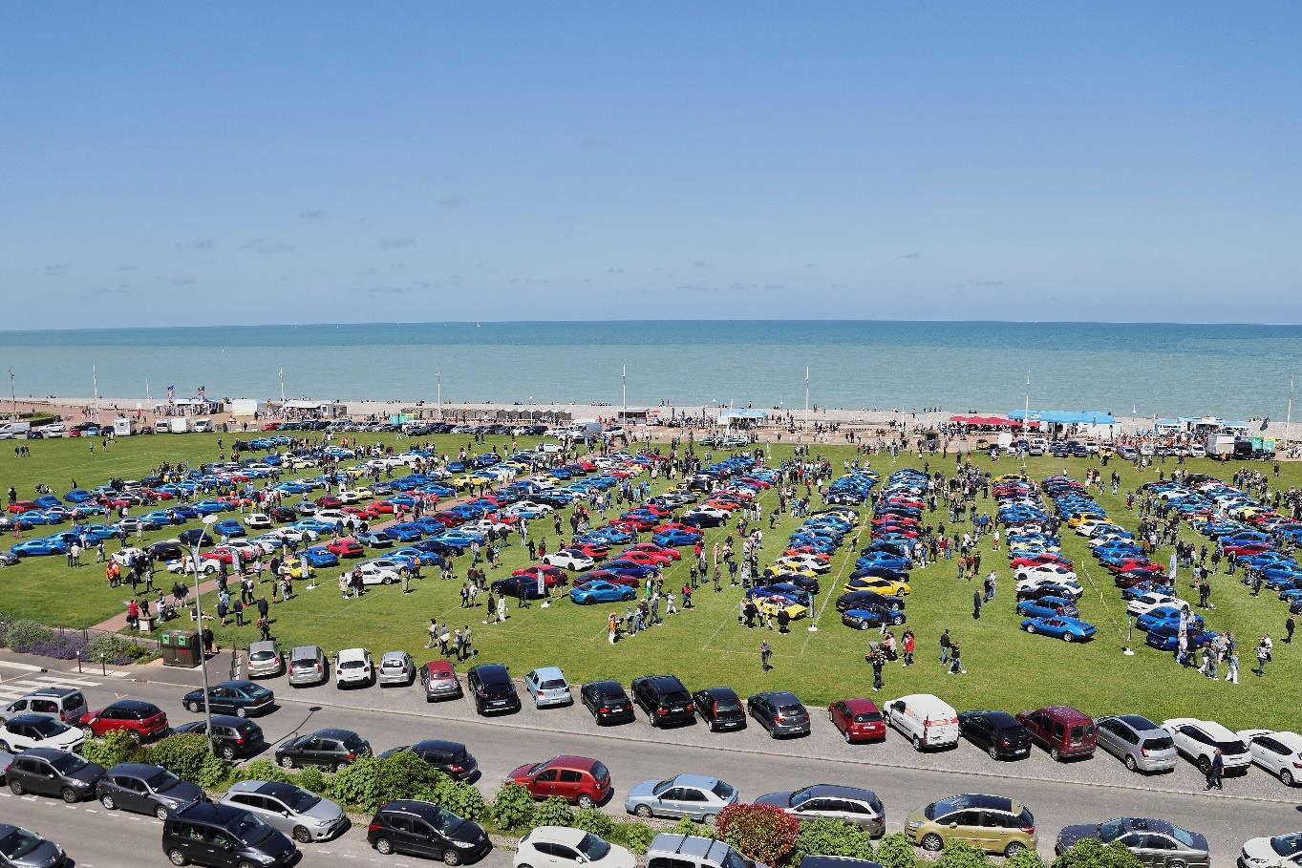
Téměř 1000 vozů značky ALPINE, které se sešly v Dieppe

O společnosti Alpine
Značka Alpine, kterou v roce 1955 založil Jean Rédélé, se prosadila svými sportovními vozy ve francouzském stylu. V roce 2018 značka představuje nový model A110, sportovní vůz věrný nadčasovým zásadám Alpine, kterými jsou kompaktnost, lehkost, agilita a radost z jízdy. V roce 2021 vzniká obchodní jednotka Alpine. Stává se tak značkou, která se věnuje inovativním, autentickým a exkluzivním sportovním vozům skupiny Renault a těží z dědictví a řemeslného umu historického závodu v Dieppe, stejně jako z inženýrského mistrovství týmů Alpine Racing a Alpine Cars.

RENAULT PRESS
+420 602 275 168
Jitka.skalickova@renault.cz media.renault.cz

